广 州 大 学
课 程 设 计 报 告

项目名称：软件工程综合实践

学 院：计算机科学与网络工程学院

专业年级：软件工程2018级

完成情况
已实现基本功能：
- 收集中考、高考、四六级、考研、雅思词汇列表等不同辅助数据，设计了一种用户词汇量估算算法
- 设计验证方法
- 界面设计
- 后台批处理测试
- 界面实例测试

额外实现功能（扩展功能）：
1、客户端服务端架构

前后端分离：
项目设计主体使用了前后端分离的思想
前端HTML页面通过AJAX调用后端的RESTFUL API接口并使用JSON数据进行交互。
Web服务器：本项目中使用flask，性能高，使用简便，用于传输html文件；
应用服务器：本项目使用django，企业级web框架，安全性，规范性高，接收/发送来自前端的json数据；

2、数据库存储使用者数据
使用数据库存储使用者的学号，姓名，四六级成绩，测试结果，测试时间，数据更新时间

学生自评主要亮点：
界面采用的是动态以及音乐结合的卡通形式，整体上让测试的用户在测试过程中有视觉和听觉上的享受，不至于太过枯燥乏味，尤其在小朋友群体来说是非常适合推广的。
功能中添加了背单词这一功能，分为音乐模式和非音乐模式，对于一部分认为记单词是一件无聊的用户群体来说是一个很不错的记忆方式。

学生自评主要缺陷：
安全性不佳，几乎没有安全措施，容易被人攻击。并发能力不强，每个用户进入网页后都会直接进行数据库操作，没有做缓存处理，在高并发的环境下可能会因为数据库负载高而崩溃

一、课程设计目的
本课程设计从解决相关应用领域实际工程问题出发进行综合实践，提高学生对软件工程发展的认识，强化学生软件能力训练，使得学生能够熟练使用专业知识和编程能力解决具体实际问题，完成软件项目的开发工作。学生通过团队合作应用软件知识开发一个具有实际工程应用背景的软件系统或解决实际工程应用背景的问题，进一步培养学生对软件工程中的需求分析等、系统分析、系统实现、软件测试的能力，掌握系统分析、系统设计、系统实现、系统维护等方法，加深学生对软件工程等相关课程的理解，增强对所选择的应用领域相关知识的认知，同时也进一步提高学生解决实际应用问题的工程综合运用能力。

二、课程设计内容
- 设计题目：按照软件工程思路设计 英语词汇量估算工具；
提交内容：
数据（如词汇表等）、算法思路、具体设计文档（报告）、代码等；
有实际创新加分
有扩展功能加分
分组责任参考（1-8人）：
总体设计；
算法设计（主要是词汇量测试算法和验证方法）；
前端选择和UI设计（web、桌面程序、app、小程序等都可以）。
简单数据库选择和设计；（不限定数据库）
演示测试：两种测试，一个GUI演示测试，一个是后台批处理测试。
报告撰写。 报告必须注明成员工作量分配（总和100%，如果5个人工作量一样的话就都是20%）
- 主要功能：
收集词汇列表等不同辅助数据，设计一至多种用户词汇量估算算法；
设计验证方法： 即 衡量你的算法， 估算出来的词汇量到底有多准确？
可与业内产品做比较比如：
http://testyourvocab.com/ （首选）
百词斩词汇测试
扇贝单次词汇测试
界面设计：可用web页面、桌面程序、app、小程序等。
后台批处理测试结果
可考虑 输入一个单词列表，直接算法后台计算结果
输入列表格式：词A， 认识； 词B，认识； 词C， 不认识；词D， 不认识；.... 。
输出结果：估算词汇量
界面实例测试结果
找不同学生，报告测试结果
主要数据：学号姓名（如有隐私考虑代号）、四级成绩、六级成绩、测试时间、测试结果。
- 扩展功能：
辅助数据和估算算法程序可以根据不同考虑放在服务器端或者客户端；
可用服务器端的数据、算法更新客户端相应的数据、算法；
发送学生测试实例结果到服务器端数据库
主要数据：学号姓名（如有隐私考虑代号）、四级成绩、六级成绩、测试时间、测试结果。
其他更复杂的改进，例如
同一服务不同客户端的交互（比如web和app端）
不同用户的交互（例如：单词对战）
三、项目环境要求
1、硬件需求:普通PC
2、软件需求:系统：Windows系统或linux系统（Ubuntu）
3、开发工具：不限
4、开发语言：不限

四、功能算法设计（模块设计、估计算法、评价方法）
模块设计：
1、客户端服务端架构

前后端分离：
项目设计主体使用了前后端分离的思想
前端HTML页面通过AJAX调用后端的RESTFUL API接口并使用JSON数据进行交互。
Web服务器：本项目中使用flask，性能高，使用简便，用于传输html文件；
应用服务器：本项目使用django，企业级web框架，安全性，规范性高，接收/发送来自前端的json数据；
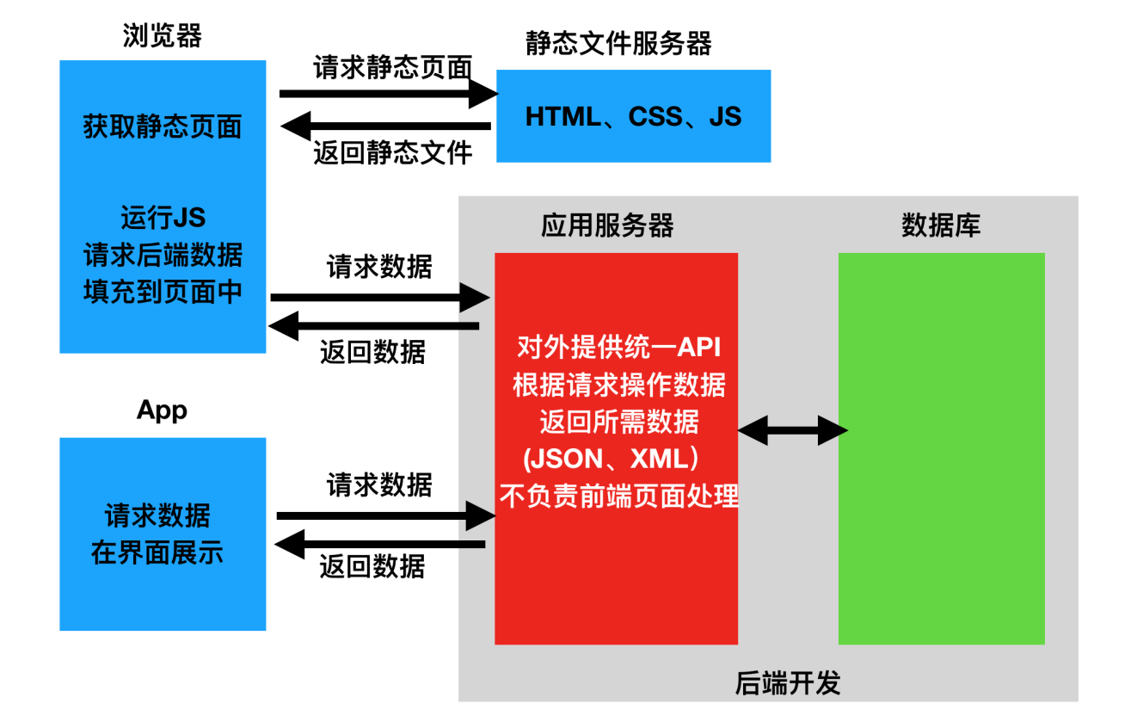

2、数据库存储使用者数据

使用数据库存储使用者的学号，姓名，四六级成绩，测试结果，测试时间，数据更新时间
字段 | 含义 | 类型 | 备注
id | 状态码 | Int(11) | 自增主键
sid | 用户学号 | Varchar(11)
username | 用户名 | Varchar(11)
cet4 | 四级成绩 | Int(11) | 必填，范围在0~750
cet6 | 六级成绩 | Int(11) | 必填，范围在0~750

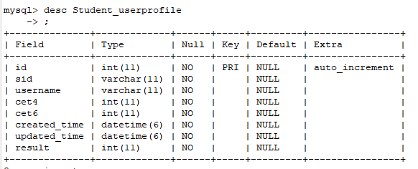

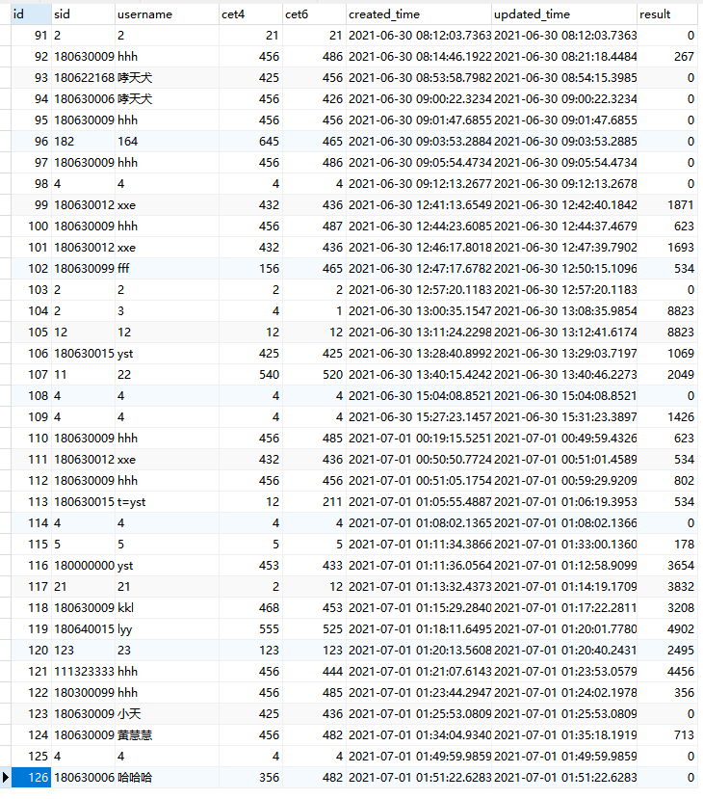

估计算法：
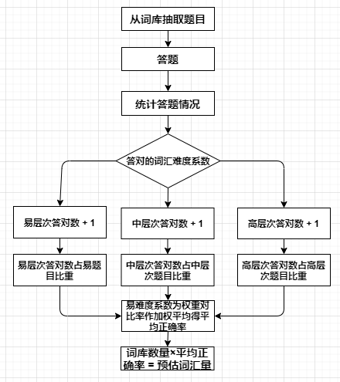

算法流程图

算法步骤：
- 出题环节：每一次词汇测试，系统会根据不同难度层次的词库中按照一定的比率随机抽取，在呈现在用户交互界面之前需要对抽取出来的题目随机打乱顺序；
- 测试环节：用户开始答题，答题后将答卷传回后端
- 答卷统计环节：
- 后台获取用户的答卷，选出用户答对的词汇；
- 将答对的单词分类，即比对该词库属于哪一个层次，并统计每一层次的正确率；
- 我们设易层次单词权重为w₁,中层次权重为w₂，高层次权重为w₃且w₁ + w₂ + w₃ =1,易层次正确率为r₁，中层次正确率为r₂，高层次正确率为r₃
- 计算平均正确率 r = w₁ * r₁+ w_{2 *} r₂ + w_{3 *} r₃ ，随后用平均正确率乘以总词库数量，得到预估的词汇量

评价方法：
语言词汇的定量测试首要的工作就是选取一个恰当的词汇库， 不是语言中的所有词汇都可以作为测试样例。 除此之外， 还要参考国内外的研究者的一些研究成果相结合， 以及一个区域的教学水和教学习惯相结合。 选择语言词汇库的方法目前常用的有两种， 一种是词典法；另一种是使用词汇频率表法。 词汇频率表是依据词频表选择一定频率的词来测试。通常情况下，人会先记住使用频率高的词汇，人们对低频率词汇的使用少，所有不容易记住。 这就是语言词汇频率对学习者的学习影响的一个因素，对不同使用频率的词汇有着明显的差别。

我们选择语言词汇库的方法是词典法。
我们用于估算词汇量算法的词库有8000个词，词库有三种类型：四六级、考研、雅思，出题的时候按权重从三个词库抽取一定的单词，四六0.25，考研0.15，雅思0.6，这样构成了一套测试题目。

最可靠的情况下，出8000道题，测出来的结果是较为准确的；
出5000道题，测出来的结果也很接近；
出2000道题，测出来的效果也接近；
1000、900、800、700、600、500、400.....
直到找到一个效果好题目数量也不多的值，这个值就作为题数。
根据以上想法，编写了测试代码得到下图数据，以带平滑线的散点图展示：
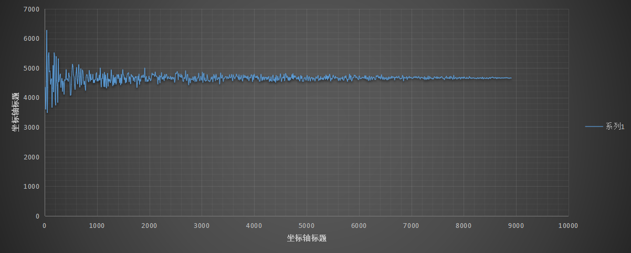

平均值为4658.45679，按照算法思想计算的真实结果是4662。
可以看出随着题量的增加，测试结果的数值逐渐收敛，从中找到一些数值不大但效果较好的值，如：
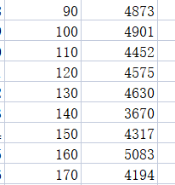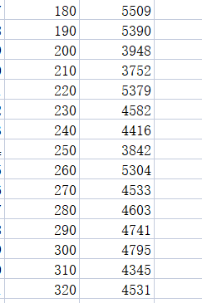

题数范围在90-170之间，得到的结果与真实结果相比较误差较小，如下图：

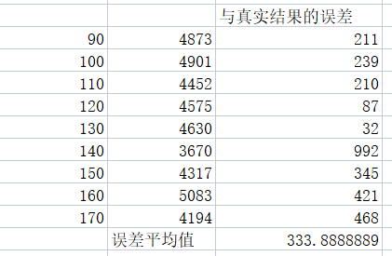

误差在可控范围内，证明算法是可靠的。

五、模块展示说明（界面截图、测试过程、结果讨论）
界面截图：

接口说明：
1、登录接口
URL：http://42.193.148.6:9000/first

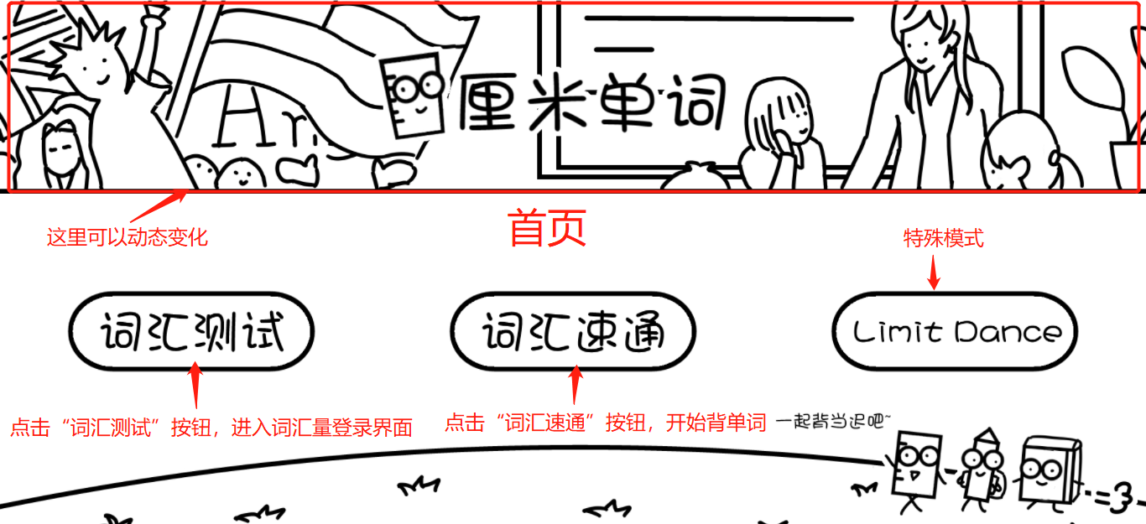

说明：其中Limit Dance特殊模式指的是带有音效的背单词模式！功能同词汇速通，就是带音效了。

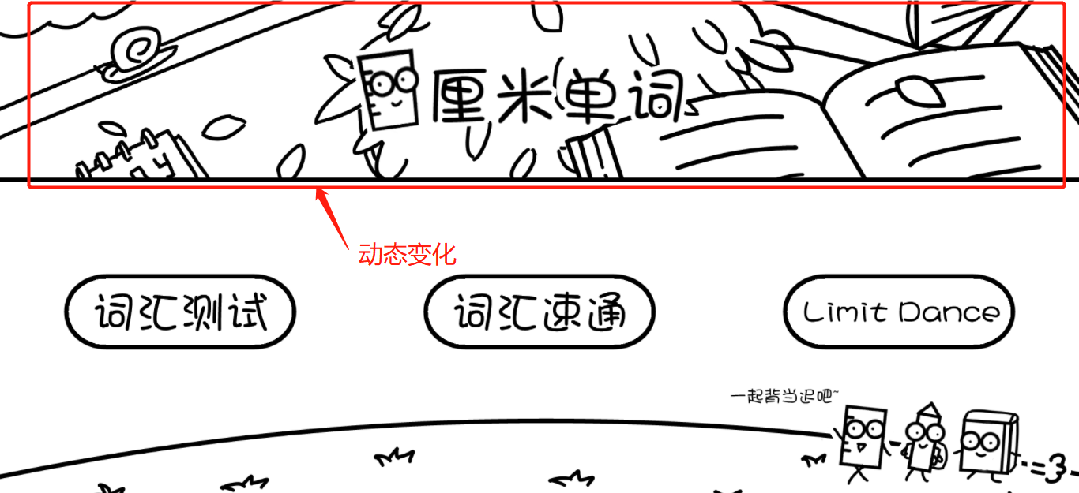

测试过程：
- 1、点击“词汇测试”按钮，进入词汇量测试登录界面；
- 2、点击“词汇速通”按钮，可正常开始背单词！
URL：http://42.193.148.6:9000/WordBrowsing
- 3、点击“limit Dance”按钮，开启特殊模，即带音效的背单词模式~

2、登录接口
URL：http://42.193.148.6:9000/login2
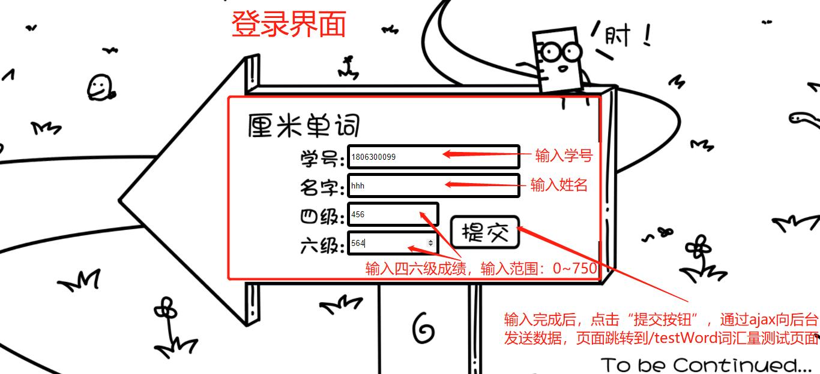

2.1、请求方式
POST

2.2、请求格式
json具体参数如下：
字段 | 含义 | 类型 | 备注
code | 状态码 | number | 200表示OK
msg | 信息message | 自定义 | get test
sid | 用户学号 | 任意 | 必填
username | 用户名 | 任意 | 必填
cet4 | 四级成绩 | number | 必填，范围在0~750
cet6 | 六级成绩 | number | 必填，范围在0~750

请求示例：
{"code":200,"msg":"get test","data":{"sid":"1806300128","username":"xxe","cet4":"432","cet6":"436"}}

测试过程：
- 1、学号和姓名输入无限制，但要求必填
- 2、四六级成绩要求必填，若输入的四级和六级成绩的数值不在范围0~750之间，则会提醒应输入的数值范围，直至输入正确，点击“提交”按钮才会向后台发送数据，跳转到词汇量测试界面/testWord。

3、测试接口
URL：http://42.193.148.6:9000/testWord

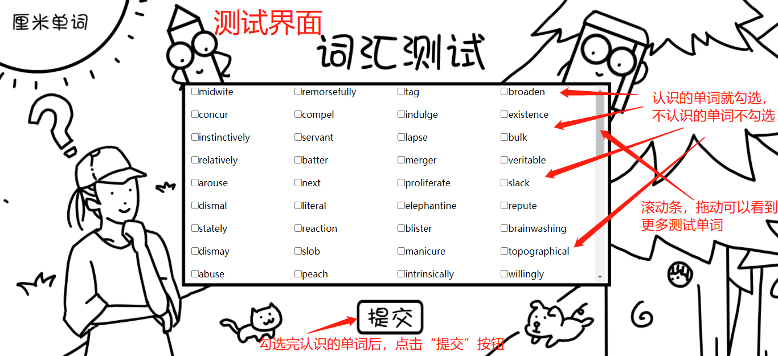

点击“提交”按钮后，通过ajax向后台发送数据，发送成功后接受从后台返回的响应数据，并跳转到/result结果页面显示词汇量测试结果。

3.1、请求方式
GET、POST

3.2、请求格式
json具体参数如下：
字段 | 含义 | 类型 | 备注
code | 状态码 | number | 200为OK
msg | 信息message | 自定义 | get test
data | 选择的单词状态 | 包含word、flag两个参数
word | 具体单词 | 测试界面单词 | 例如midwife...
flag | 选择状态 | 选中为true，反之false

请求示例：
{"code":200,"msg":"get test","data":[{"word":"midwife","flag":true},{"word":"concur","flag":true},{"word":"instinctively","flag":true}],"id":"92"}

3.3、响应格式

字段 | 含义 | 类型 | 备注
code | 状态码 | number | 200为OK
msg | 信息message | 自定义 | post test
data | 结果数据 | 包含sid,username,cet4,cet6四个参数
sid | 用户学号 | 任意
username | 用户名 | 任意
cet4 | 四级成绩 | number | 范围在0~750
cet6 | 六级成绩 | number | 范围在0~750

响应示例：
{"code":200,"msg":"post test","data":{"result":10000,"sid":1806300044,"cet4":650,"cet6":500}}

测试过程：
- 1、认识的单词打勾，不认识的单词不打勾，最后通过ajax传送给后台的数据格式正确，打勾的单词对应的flag为true，正常
- 2、点击“提交”按钮后，页面顺利跳转到显示结果页面/result并展示相应结果

4、音游接口
URL：http://42.193.148.6:9000/LimitDance

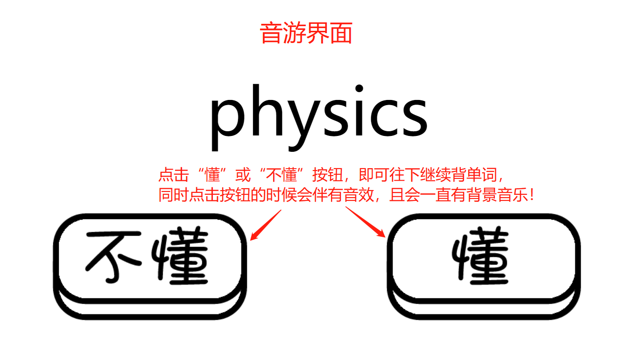

测试过程:
音游界面的打开伴随着背景音乐，我们可以点击“不懂”或者“懂”的按钮，即可实现往下继续背单词，点击的同时也会伴有音效，背景音乐也不会停止。

5、结果接口
URL：http://42.193.148.6:9000/result

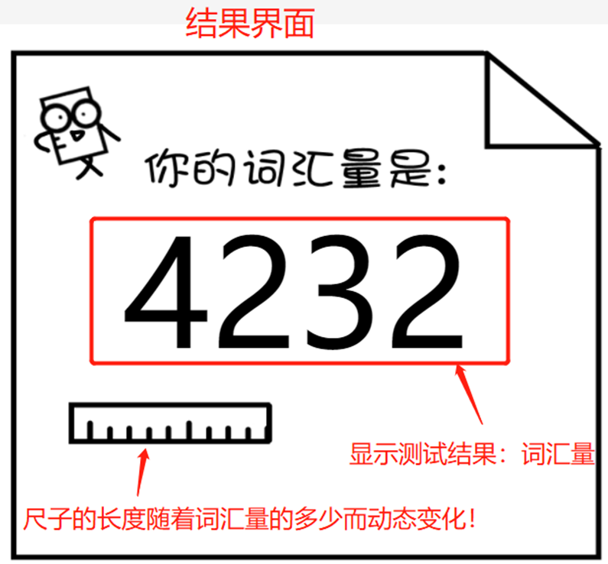
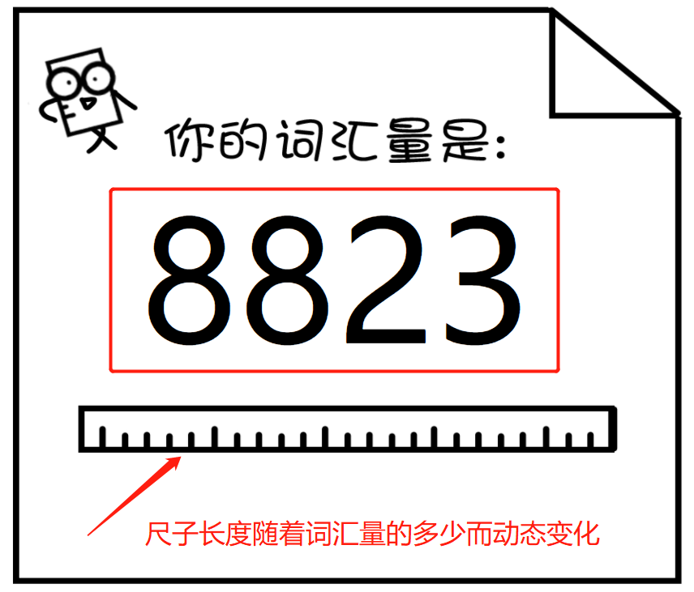
从/testWord测试页面得到的ajax返回结果中，通过拼接参数（参数为：其中的词汇量测试结果）的方法得到一个URL，通过这个URL跳转到/result页面并展示词汇量测试结果，同时下面有一把尺子，其长度随着词汇量的多少而动态变化！

测试过程：
通过多次进行词汇量测试，多次测试结果不一致，其下面的尺子长度也随之相应，尺子长度可以随着词汇量测试结果而正确进行动态变化！

测试过程：
1、GUI测试
GUI测试在界面截图下方做了说明，这里不再详细列举出来

2、后台批处理测试
我们用于估算词汇量算法的词库有8000个词，词库有三种类型：四六级、考研、雅思，出题的时候按权重从三个词库抽取一定的单词，四六0.25，考研0.15，雅思0.6，这样随机构成了一套测试题目。

最可靠的情况下，出8000道题，测出来的结果是较为准确的；
出5000道题，测出来的结果也很接近；
出2000道题，测出来的效果也接近；
1000、900、800、700、600、500、400.....
直到找到一个效果好题目数量也不多的值，这个值就作为题数。
根据以上想法，编写了测试代码得到下图数据：
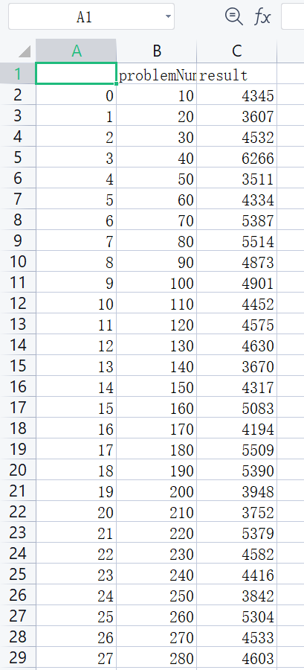

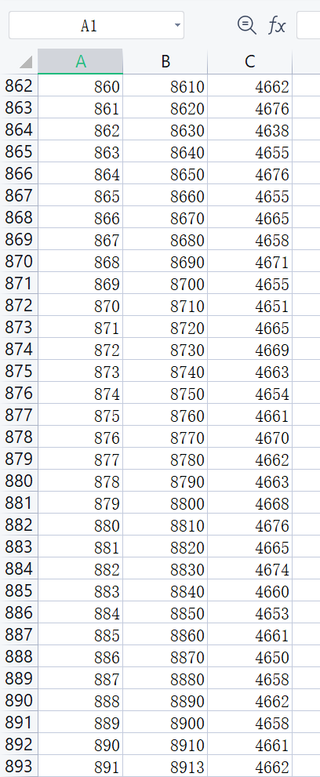

根据测试结果可以得到以带平滑线的散点分布图：

平均值为4658.45679，按照算法思想计算的真实结果是4662。可以看出随着题量的增加，测试结果的数值逐渐收敛，从中找到一些数值不大但效果较好的值，题数范围在90-170之间，得到的结果与真实结果相比较误差较小。误差在可控范围内，证明算法是可靠的。
误差如下图：

结果讨论：
在我们的构想中，我们这款产品名叫厘米单词，因为我们主要功能是测量词汇量，所以使用了尺子作为吉祥物。我们的产品是打算面向全年龄的，因此我们采用了比较卡通的设计，因为考虑到在中小学生人群中的推广。而我们也加入了更符合人们操作习惯的“词汇速通”模式，在我们原本的设想中，点击“懂”会跳到下一个单词，点击“不懂”会弹出中文翻译提示，这样用户可以使用我们的产品来背单词。但是由于我们的英语数据太杂了，不够标准，因此中文翻译信息参差不齐，如果以后有更标准的语料库，这将是我们改进的方向。另外由于界面都是我们小组内的非专业人员绘制的，所以略显稚嫩，由于工期紧张，还没有颜色，制作更精良的界面，也是一个我们应该考虑的改进方向。

六、课程设计体会（团队体会、个人体会）
个人体会：
邢慈湃：
在这次软件工程实践中，深刻体会到了什么叫做用工程化的思想来编写软件，这次我作为组长组织组员共同完成英语词汇量估算工具，和组员们合作，发现运用工程化的思想是很有必要的。我主要涉及的是后端，这一部分与算法涉及比较紧密，主要是解决参数传递和接口通讯问题。在本次小组合作中，我作为组长主要职责是分配任务，协调组员，我也收获了很多。我认识到作为组长，你要做的最重要的事情，不是发挥自己的聪明才智，而是创造出一个平台，让别人去发挥，你所要做的，除了保证一个平台的完整性和公平性外，还有就是协调好各组员的关系。

肖小恩：
这次课设，我们是以小组合作的方式进行的，小组成员分工明确，在规定时间内顺利完成了课程设计的内容，还添加了一些额外的内容，经过这次课设，我了解到了前后端分离进行项目开发的重要性，既兼顾了性能又兼顾了速度，我主要负责前端中与后端数据交互的逻辑实现以及前端模块介绍的报告编写。通过这次课设我深深体会到团队合作的重要性，多亏了团队成员对我的帮助指导和大家一起的努力，我们这次课设才得以顺利搞定！接下来，我会继续努力学习，不断增强自己的专业能力，希望老师同学们多多指导，感谢！

张炜斌：
本次课程设计不单是停留在算法设计的层面，还要将算法“落地”，算法落地不仅仅是停留在随机生成测试用例，模拟程序，还需要系统学习软件开发流程，如何设计用户交互界面，如何将用户产生的数据放到后台进行处理，通过这一次课程设计实践，收获甚多。

陆莹莹：
通过这次软件工程综合实践，在小组共同合作的情况下设计了英语词汇量估算工具，实现了基本功能：词汇估计、显示结果；增加了背单词的功能。词库共8000词，词库有三种类型：四六级、考研、雅思，出题的时候按权重从三个词库抽取一定的单词，四六0.25，考研0.15，雅思0.6，这样构成了一套测试题目。通过课程设计，我懂得了设计一个项目需要多方面的共同努力、共同合作，后端、算法 、前端、UI设计、数据库设计、测试等。虽然我们不能做到面面俱到，但是只要做到步步扎实，我们的代码就有意义。我收获到知识的同时也认识到自己的不足，这激励我在以后的学习、工作、生活中要不断了解信息技术发展动态以及信息发展中出现的新的技术，希望课程设计结束后我会进一步学习弥补不足。

杨诗婷：
通过这次课设，让我深刻体会到我团队合作的力量。在这次小组合作中，我只负责了一部分的词汇列表的收集以及文档的部分整理，但是在大家讨论的过程中，也学习到了很多东西，比如怎么实现的词汇评估算法，怎么实现前后端分离以及页面的动态制作等都有一定的了解。队员们之间也非常和谐，在分工上也非常明确，所以项目也能够顺利的进行。

林锦天：
通过这次项目，我学习到了许多项目合作的知识，同时也积极配合小组成员的工作，小组里面的每个人都有值得我学习的地方，我在他们身上学习到了许多我之前都没有掌握过的知识，因此，这次项目让我收获颇多，同时我也参与了前端的设计，以及UI的设计，虽然我们的小组只有八个人，但是麻雀虽小，五脏俱全，我认为这是一次比较好的小组合作

黄慧慧：
这次课程设计，通过小组合作，我得到了不少收获。首先是这次小组项目，组长采用了前后端分离的方法，让大家各司其职，我在其中负责的是前端工作，因为前一段时间在学习前端的知识，能学有所用，且对小组的项目有帮助，这让我很高兴。其次是因为小组有个美工设计的成员，这位组员设计好美工和提出构思让我实现，这个过程既痛苦又快乐，因为页面动画的制作我还不熟练，然后一直做不出动画效果，但是通过学习和查找资料，最终实现出效果图的时候还是很开心的。最后，这次小组体验真的让我受益良多，无论是知识方面，还是组员之间的合照交流方面。

刘可佳：
在小组，我负责各个单词表中数据库的设计，索引规则默认值和约束等。表中数据很多的时候，这些东西就能够一起保证数据的完整性。规则是数据库中对存储在表的列或者用户定义数据类型中值的规定和限制。以及默认值的定义，还有在创建表的部分，包括了字段名、数据类型和主键的设计，对于这次小组任务中数据库的设计，必须要弄清楚列的数据类型是什么，以及几个字符长度，是否可以为空等。通过这次项目，我学习到了很多关于小组合作的技巧以及更好的提升了自己的能力。

团队体会：
一个真正的团队应当是一个有机整体，有一个共同的目标，并为这个目标努力奋斗。在这次的软件工程综合实践中，我们的共同目标是完成英语词汇量估算，组长根据每个成员的潜能和特点去分配任务，激发队员们强烈的职责心，做到人尽其职，物尽其用。在团队精神的作用下，，互相支持，经常沟通团队成员产生了互相关心，互相帮助的的交互行为，彼此之间互相尊重，互相理解，对项目存在的歧义认真去探讨、分析，提出合理的提议。
团队成员共同完成目标任务的保证在于才能互补，发挥每个人的特长，并注重流程，使之产生协同效应，这种效应也就是合作精神。这种合作精神在这次项目中也表现得淋漓尽致。前端后端分别有负责的成员，搜索工作、测试工作以及实验报告的工作等都分配得非常清晰明确，这也是项目得以顺利完成的重要因素。

